**Импорт данных в БД**

Перейти на вкладку Внешние данные и выполнить шаги ниже

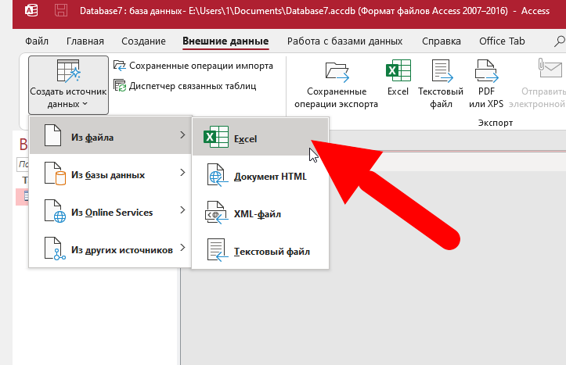

Выбрать источник данных, нажав на кнопку Обзор

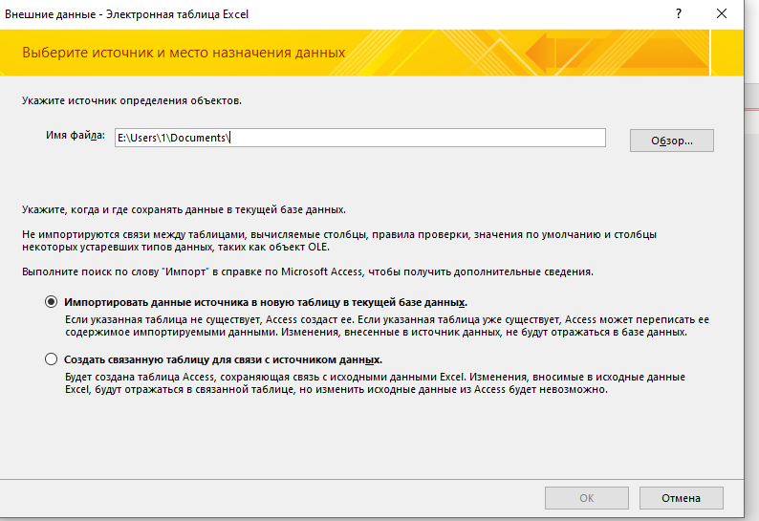

Выбрать файл с данными

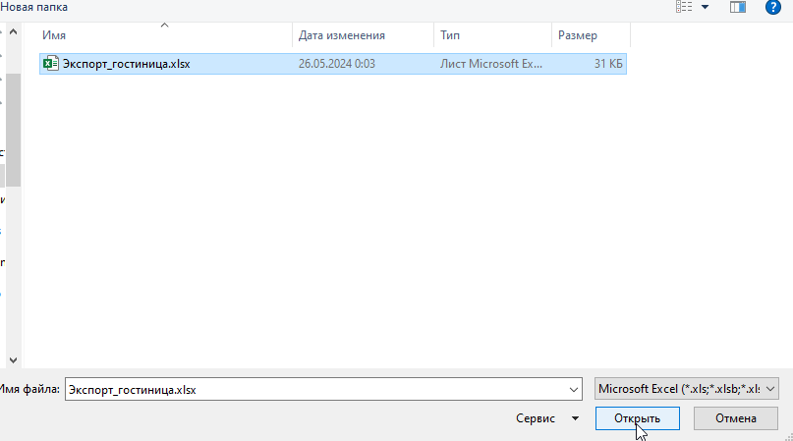

По очереди импортировать каждую из таблиц файла

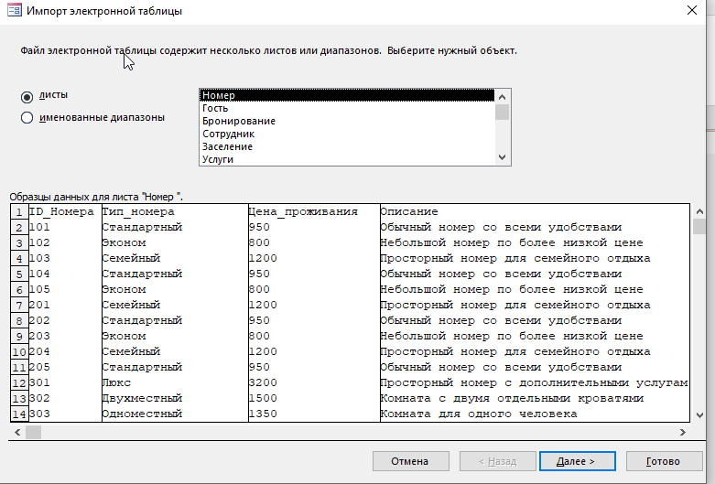

Указать, что первая строка содержит заголовок (при наличии)

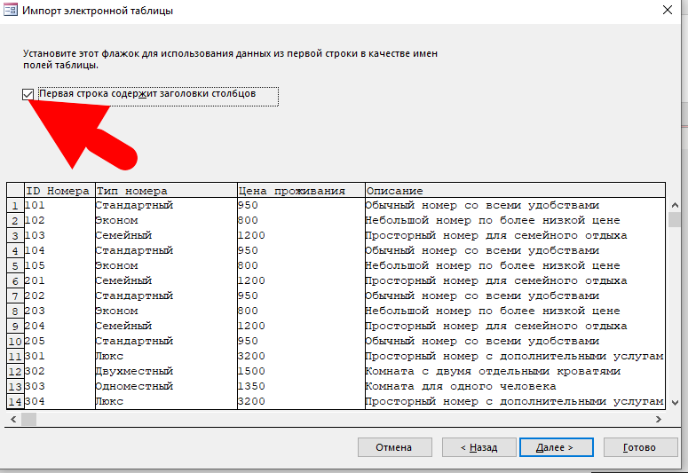

Внимательно указать тип данных для каждого из атрибута таблицы

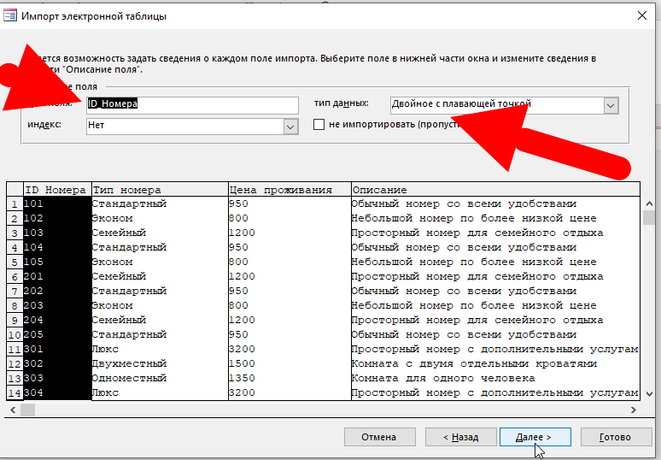

Определить первичный ключ из таблицы. Если этот шаг пропустить, то программа сама создаст ключевое поле

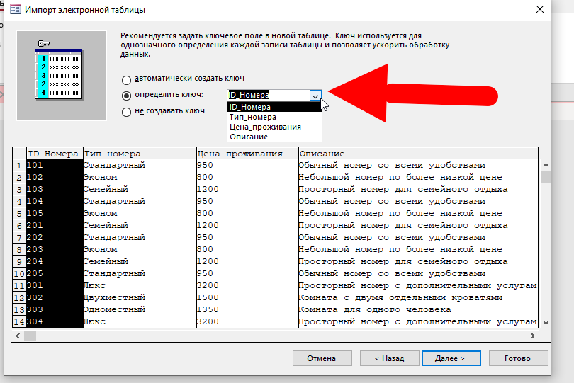

Проверить название таблицы

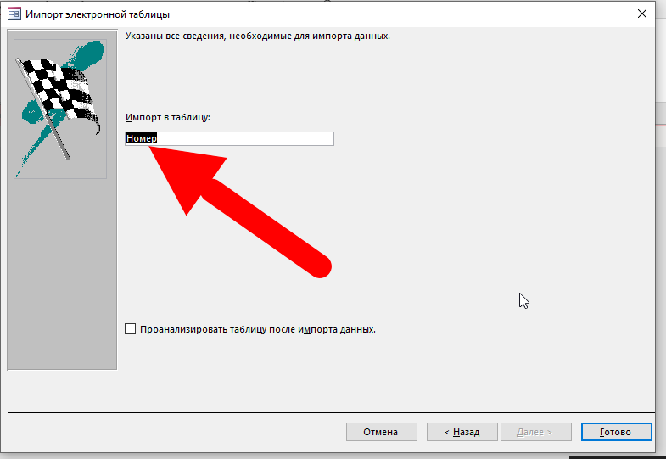

Импорт выполнен

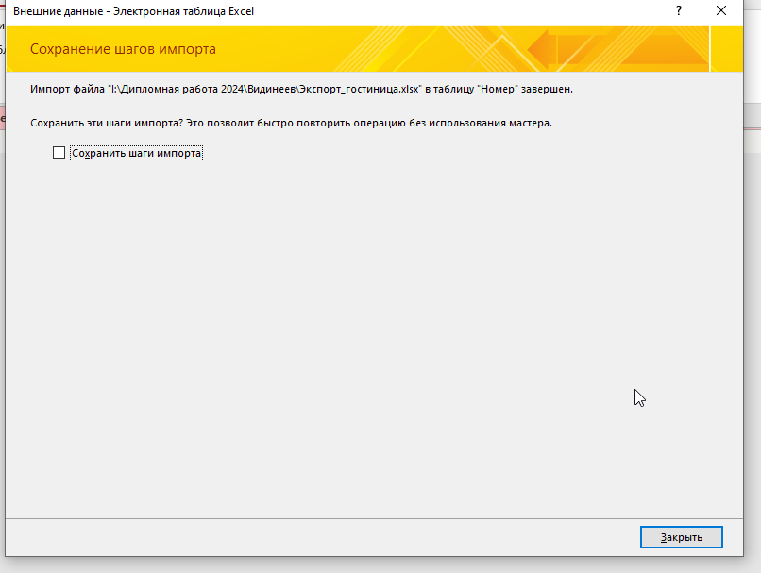

После импорта каждой из таблиц проверяйте правильно ли выполнили шаги выше. Только после этого приступайте к импорту следующих таблиц

**Организовать связь таблиц**

